可能用到的相对原子质量：H 1 C 12 O 16 Ca 40 Fe 56 Co 59 Ba 137 Sr 87.6
一、选择题：每小题6分，在每小题给出的四个选项中，只有一项是符合题目要求的。
1.化学与生产、生活及社会发展密切相关。下列说法正确的是（ ）
A. 为增强“84”消毒液的消灭新冠肺炎病毒效果，可加入稀盐酸
B. 从石墨中剥离出的石墨烯薄片能导电，因此是电解质
C. 乙二醇能发生氧化反应，不能发生聚合反应
D. 聚乳酸可用于制作免拆型手术缝合线
【答案】D
【解析】
【详解】A．84消毒液的主要成分为NaClO，与稀盐酸混合会发生氧化还原反应生成氯气，降低杀毒效果，故A错误；
B．在水溶液或熔融状态导电的化合物称为电解质，石墨烯薄片为碳单质，故B错误；
C．乙二醇分子间可以发生脱水缩合形成含醚键的高聚物，故C错误；
D．聚乳酸有优良的特殊性能：易拉成丝、易被吸收、以降解、无毒等，聚乳酸可用于制作免拆型手术缝合线，故D正确；
答案为D。
2.有机化合物M是制备聚酯材料的重要中间体，其结构简式如图所示。下列关于M的说法错误的是（ ）
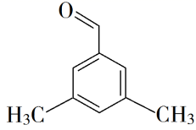
A. 分子式为C₉H₁₀O，属于单官能团有机物
B. 分子中所有碳原子共平面，但所有原子不共面
C. M的同分异构体中属于芳香醛的还有9种
D. 能发生取代、加成、氧化、还原等反应
【答案】C
【解析】
【详解】A．分子式为C₉H₁₀O，只有醛基，属于单官能团有机物，故A正确；
B．分子中所有碳原子共平面，分子中两个甲基是sp³杂化，是四面体构型，所有原子不共面，故B正确；
C．M的同分异构体中属于芳香醛的还有13种，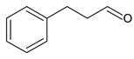、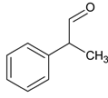、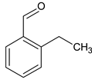、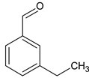、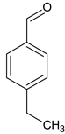、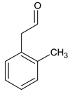、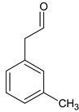、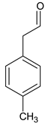、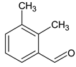、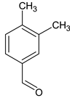、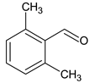、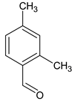、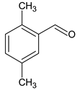，故C错误；
D．苯环上的氢、甲基上的氢能发生取代、苯环和醛基能发生加成、苯环上的侧链和醛基能发生氧化、醛基加氢能发发生还原等反应，故D正确；
故选C。
3.向10.00 mL 0.50 mol/L NaHCO₃溶液中滴加不同浓度的CaCl₂溶液，观察到明显产生浑浊时，停止滴加；取少量所得浑浊液加热，记录实验现象。下列说法不正确的是
实验 | 序号 | c(CaCl₂)(mol·L⁻¹) | 滴加CaCl₂溶液时的  实验现象 | 加热浑浊液时的  实验现象
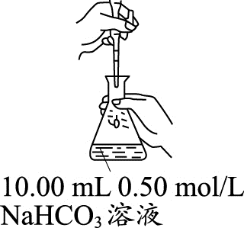 | ① | 0.05 | 至1.32 mL时产生明显浑浊，但无气泡产生 | 有较多气泡生成
 | ② | 0.005 | 至15.60 mL时产生明显浑浊，但无气泡产生 | 有少量气泡生成
 | ③ | 0.0005 | 至20 mL未见浑浊

A. ①中产生浑浊的原因是c(Ca²⁺)·c(CO₃²⁻)>Ksp(CaCO₃)
B. 未加热前①和②中发生了反应：2HCO₃⁻＋Ca²⁺=CaCO₃↓＋H₂CO₃
C. 加热浊液产生气泡主要是因为CaCO₃受热分解产生了更多的CO₂
D. 向上述NaHCO₃溶液中加入足量0.5 mol/LCaCl₂溶液，可能同时产生浑浊和气泡
【答案】C
【解析】
【分析】
向10.00 mL 0.50 mol/L NaHCO₃溶液中滴加不同浓度的CaCl₂溶液，观察到明显产生浑浊时，没有气泡产生，发生反应2HCO₃⁻＋Ca²⁺=CaCO₃↓＋H₂CO₃，生成的沉淀是碳酸钙。
【详解】A. 根据溶度积规则，①中能产生碳酸钙沉淀，说明c(Ca²⁺)·c(CO₃²⁻)>Ksp(CaCO₃)，故A正确；
B. 未加热前①和②不放二氧化碳，说明碳酸未饱和，加热后二氧化碳溶解度减小，放出二氧化碳，所以未加热前①和②中发生了反应：2HCO₃⁻＋Ca²⁺=CaCO₃↓＋H₂CO₃，故B正确；
C. 未加热前①和②中发生了反应：2HCO₃⁻＋Ca²⁺===CaCO₃↓＋H₂CO₃，碳酸钙受热不分解，加热浊液产生气泡主要是因为H₂CO₃受热分解产生了更多的CO₂，故C错误；
D. 向上述NaHCO₃溶液中加入足量0.5 mol/LCaCl₂溶液，发生反应CaCl₂+2NaHCO₃=CaCO₃↓+2NaCl+CO₂↑+H₂O，能同时产生浑浊和气泡，故D正确。
4.中美科学家在银表面首次获得了二维结构的硼烯，该科研成果发表在顶级刊物《Science》上，并获重点推荐，二维结构的硼烯如图所示。下列说法中错误的是（ ）
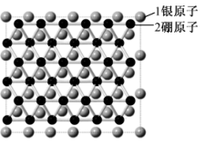
A. 1.5mol硼原子核外电子数目为7.5N_{A}
B. 1个硼原子与其他原子最多只能形成3对共用电子对
C. 硼的氧化物的水化物与NaOH溶液反应可生成BO₂⁻
D. 硼烯有望代替石墨烯作“硼烯-钠基”电池负极材料
【答案】B
【解析】
【详解】A. 硼原子核外电子数为5，1.5mol硼原子核外电子数目为7.5N_{A}，A项正确；
B. 观察题中所给图可知硼烯中硼原子之间形成的共用电子对超过了3对，B项错误；
C. 硼与铝同主族，性质类似，硼的氧化化物的水化物与NaOH溶液反应可生成BO₂⁻，C项正确；
D. “硼烯-钠基”中钠失电子，可为电池的负极材料，D项正确；
故选B。
5.“九宫格”是一种深受大众喜爱的数学游戏。若在一格中填充了5种元素，如图所示，X、Y、Z、W、Q为相同短周期元素且最外层电子数依次增加，横行和纵行所含元素最外层电子数之和均为10。下列说法错误的是（ ）
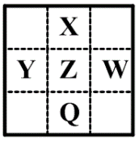
A. 若为第二周期元素，X常用作电池电极材料
B. 若为第二周期元素，W和Q可形成多种二元化合物
C. 若为第三周期元素，Z的单质及其氧化物能溶于强酸也能溶于强碱
D. 若为第三周期元素，通常用电解熔融氯化物的方法来冶炼X、Y、Z的单质
【答案】D
【解析】
【详解】A．若为第二周期元素，横行和纵行所含元素最外层电子数之和均为10，则X为Li、Y为Be、Z为B、W为N、Q为O，Li单质常作为锂电池电极材料，故A正确；
B．W为N、Q为O，二者可以形成NO、NO₂、N₂O₅等多种二元化合物，故B正确；
C．若为第三周期元素，则X为Na、Y为Mg、Z为Al、W为P、Q为S，铝单质和Al₂O₃均既可以和强酸反应也可以和强碱反应，故C正确；
D．氯化铝为共价化合物，熔融状态下不导电，不能电解，工业上一般电解熔融氧化铝来制取铝单质，故D错误；
综上所述答案为D。
6.次磷酸钴[Co(H₂PO₂)₂]广泛应用于化学电镀，工业上利用电渗析法制取次磷酸钴的原理图如图所示。
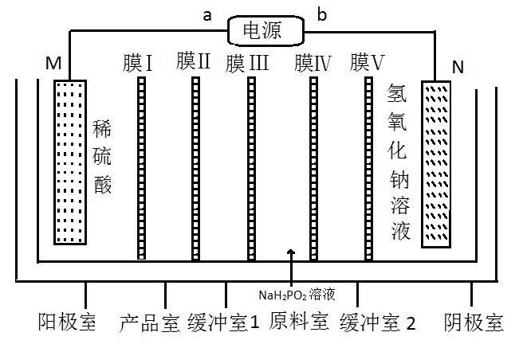
已知：①该装置的电极材料分别为金属钴和不锈钢。
②Co(H₂PO₂)₂溶液在强碱性条件下通过自身催化发生氧化还原反应，实现化学镀钴。
下列说法中错误的是（ ）
A. 膜Ⅱ、膜Ⅲ均为阴离子交换膜
B. M电极反应为Co－2e－+2H₂PO= Co(H₂PO₂)₂
C. a为电源的正极
D. Co(H₂PO₂)₂溶液化学镀钴过程中反应可能为Co²⁺ +H₂PO+3OH⁻ =Co+HPO+2H₂O
【答案】B
【解析】
【分析】
以金属钴和次磷酸钠为原料，采用六室5个离子透过膜电渗析槽电解法制备次磷酸钴[Co(H₂PO₂)₂]，由图可知，a为电源的正极，M为阳极，阳极上Co失去电子生成Co^{2＋}，通过膜I进入产品室，H₂PO₂－通过膜III、II进入产品室，阴极室NaOH溶液中H₂O（或H＋）得到电子生成H₂，电极反应式为2H₂O+2e－=2OH－+H₂↑（或2H＋+2e－=H₂↑），强碱性条件下，Co(H₂PO₂)₂通过自身催化发生氧化还原反应生成Co和HPO₃^{2－}，以此来解答。
【详解】A．H₂PO₂－通过膜III、II进入产品室，膜Ⅱ、膜Ⅲ均为阴离子交换膜，故A正确；
B．M为阳极，阳极上Co-2e－=Co^{2＋}，Co^{2＋}通过膜I进入产品室，发生：Co^{2＋}+2H₂PO₂－═Co(H₂PO₂)₂，故B错误；
C．M为阳极，a为电源的正极，故C正确；
D．Co(H₂PO₂)₂通过自身催化发生氧化还原反应生成Co和HPO₃^{2－}，Co(H₂PO₂)₂溶液化学镀钴过程中反应可能为Co^{2＋}+H₂PO₂－+3OH－═Co+HPO₃^{2－}+2H₂O，产物HPO₃－正确，故D正确；
故选B。
【点睛】本题考查电解原理、离子交换膜的应用，氧化还原反应离子方程式书写的知识，掌握电解规律是解题关键，注意强化双基训练。易错点B，注意反应在哪个区域进行。
7.常温下，用0.100 mol·L^{－1}的盐酸滴定20 mL相同浓度的某一元碱BOH溶液，滴定过程中pH及电导率变化曲线如图所示。下列说法中错误的是( )
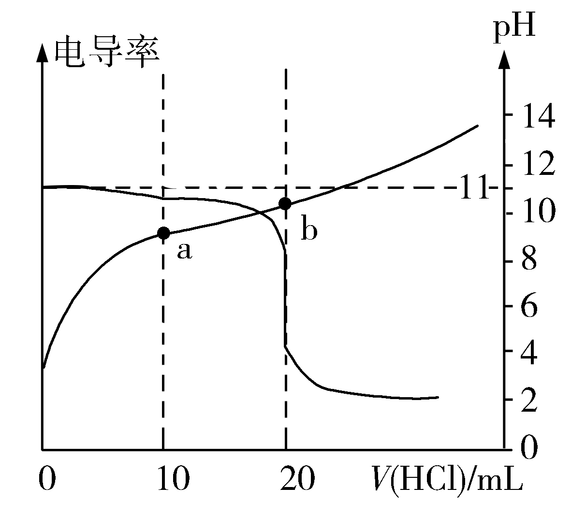
A. BOH的电离常数K_{b}约为1×10^{－5}
B. B⁺与Cl－的导电能力：b>a
C. a点溶液中：c(B⁺)+2c(H⁺)=2c(OH－)+c(BOH)
D. 滴定至pH=7时，c(B⁺)=c(Cl－)=0.1 mol·L^{－1}
【答案】D
【解析】
【详解】A．据图可知未滴加盐酸时，0.100 mol·L^{－1}BOH溶液的pH=11，则溶液中c(OH－)=10⁻³mol/L，溶液中存在电离平衡BOHB⁺+OH－，所以K_{b}=≈1×10^{－5}，故A正确；
B．a点滴入10mL盐酸，所以溶液中的溶质为等物质的量的BCl和BOH，此时c(Cl－)约为=0.033mol/L，b点滴入20mL盐酸，溶液中的溶质为BCl，c(Cl－)约为=0.05mol/L，而且随着盐酸的滴入c(B⁺)逐渐增大，所以B⁺与Cl－的导电能力：b>a，故B正确；
C．a点滴入10mL盐酸，所以溶液中的溶质为等物质的量的BCl和BOH，存在电荷守恒c(OH－)+c(Cl－)=c(B⁺)+c(H⁺)，存在物料守恒2c(Cl－)=c(BOH)+c(B⁺)，二式联立可得c(B⁺)+2c(H⁺)=2c(OH－)+c(BOH)，故C正确；
D．pH=7时，存在电荷守恒c(OH－)+c(Cl－)=c(B⁺)+c(H⁺)，c(OH－)= c(H⁺)，所以c(Cl－)=c(B⁺)，据图可知pH=7时，加入的盐酸体积略大于20mL，n(Cl－)略大于0.002mol，溶液体积略大于40mL，所以c(Cl－)不为0.1mol/L，故D错误；
综上所述答案为D。
8.氮化锶(Sr₃N₂)在工业上广泛用于生产荧光粉。锶与氮气在加热条件下可生成氮化锶，氮化锶遇水剧烈反应。某同学设计如下装置制备氮化锶(各装置盛装足量试剂)，所使用的氮气样品可能含有少量CO、CO₂、O₂等气体杂质。
已知：醋酸二氨合亚铜CH₃COO[Cu(NH₃)₂]溶液能定量吸收CO，但易被O₂氧化，失去吸收CO能力；连苯三酚碱性溶液能定量吸收O₂。
Ⅰ．氮化锶的制取
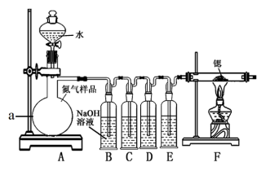
（1）仪器a的名称是__________________。
（2）装置C、D、E盛装的试剂分别是_______________(填代号)。
甲. 连苯三酚碱性溶液
乙. 浓硫酸
丙. 醋酸二氨合亚铜溶液
（3）该套装置设计存在缺陷，可能会导致产品变质，提出改进方案 ____。
Ⅱ．产品纯度的测定
称取6.0 g Ⅰ中所得产品，加入干燥的三颈烧瓶中，然后由恒压滴液漏斗加入蒸馏水，通入水蒸气，将产生的氨全部蒸出，用200.00 mL 1.00 mol/L的盐酸标准溶液完全吸收(吸收液体积变化忽略不计)。从烧杯中量取20.00 mL的吸收液，用1.00 mol/L NaOH标准溶液滴定过剩的HCl，到终点时消耗16.00 mL NaOH溶液。(图中夹持装置略)
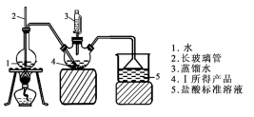
（4）三颈烧瓶中发生反应的化学方程式为 _________________________________。
（5）装置中长玻璃管的作用原理是_________。
（6）用1.00 mol/L的NaOH标准溶液滴定过剩的 HCl时所选指示剂为__________________。
（7）产品纯度为_____________。(保留三位有效数字)
（8）下列实验操作可能使氮化锶(Sr₃N₂)测定结果偏低的是____________(填字母)。
a.滴定前碱式滴定管未排气泡，滴定后气泡消失
b. 读数时，滴定前平视，滴定后俯视
c. 滴定后，碱式滴定管尖嘴外还悬着一滴液体
【答案】 (1). 蒸馏烧瓶 (2). 甲丙乙 (3). 在装置F后连接一个盛有碱石灰的干燥管(或其他合理答案) (4). Sr₃N₂ + 6H₂O＝3Sr(OH)₂ + 2NH₃↑ (5). 当装置1中压力过大时，安全管中液面上升，使装置1中压力稳定 (6). 甲基橙 (7). 97.3% (8). ac
【解析】
【分析】
Ⅰ．含有少量CO、CO₂、O₂等气体杂质的氮气依次通过NaOH溶液、连苯三酚碱性溶液、醋酸二氨合亚铜溶液、浓硫酸，达到依次除CO₂、O₂和CO，并干燥的目的；

Ⅱ．用一定量的盐酸吸收反应Sr₃N₂ + 6H₂O＝3Sr(OH)₂ + 2NH₃↑中生成的氨气，吸收液用NaOH溶液滴定，根据消耗的NaOH标准液的量可计算剩余HCl的量，再结合实际吸收氨气消耗的HCl的量计算出反应中生成的氨气，由氨气可计算样品的纯度。
【详解】Ⅰ．(1)仪器a的名称是蒸馏烧瓶；
(2)因醋酸二氨合亚铜溶液能定量吸收CO，但易被O₂氧化，失去吸收CO能力，且最后气体需要干燥，防氮化锶遇水剧烈反应，则混合气体依次通过NaOH溶液、连苯三酚碱性溶液、醋酸二氨合亚铜溶液、浓硫酸，即装置C、D、E盛装的试剂分别是甲、丙、乙；
(3)F装置直接与空气相通，空气中水蒸气可能会进入F装置中与氮化锶反应，导致产品变质，则应该在装置F后连接一个盛有碱石灰的干燥管；
Ⅱ．(4)Sr₃N₂ 在水中水解生成Sr(OH)₂ 和NH₃，则三颈烧瓶中发生反应的化学方程式为Sr₃N₂ + 6H₂O＝3Sr(OH)₂ + 2NH₃↑；
(5)装置中长玻璃管与外界相通，当装置1中压力过大时，安全管中液面上升，使装置1中压力稳定，起稳压作用；
(6)NaOH溶液和盐酸溶液恰好反应后呈中性，但溶液中还有氯化铵，为防止氢氧化钠和铵盐反应，可以选择酸性变色范围内的指示剂，则应选取甲基橙作指示剂；
(7)用1.00 mol/L NaOH标准溶液滴定过剩的HCl，到终点时消耗16.00 mL NaOH溶液，则剩余HCl的物质的量为1.00 mol/L×0.016L×=0.16mol，反应中生成的NH₃的物质的量为0.2L×1.00 mol/L-0.16mol =0.2mol-0.16mol=0.04mol，产品纯度为=97.3%；
(8)a．滴定前碱式滴定管未排气泡，滴定后气泡消失，则消耗的NaOH标准溶液体积偏大，过量的HCl的物质的量偏大，导致测定结果偏低，故a正确；
b．读数时，滴定前平视，滴定后俯视，则消耗的NaOH标准溶液体积偏小，过量的HCl的物质的量偏小，导致测定结果偏高，故b错误；
c．滴定后，碱式滴定管尖嘴外还悬着一滴液体，则消耗的NaOH标准溶液体积偏大，过量的HCl的物质的量偏大，导致测定结果偏低，故c正确；
故答案为ac。
【点睛】本题涉及两个主要知识点，一是除杂试剂顺序的选择，注意要防干扰，先除O₂再除CO；另一个是滴定操作原理的应用，特别是误差分析，根据对消耗标准液的影响，结合公式分析对测定结果的影响即可。
9.活性炭载钯(Pd/C)催化剂被广泛应用于医药和化工行业。废钯催化剂的杂质主要含炭、有机物及少量Fe、Cu、Al等元素。从废钯催化剂中回收钯(Pd)，并制备二氯二氨合钯[Pd(NH₃)₂Cl₂]的一种工艺流程如下：
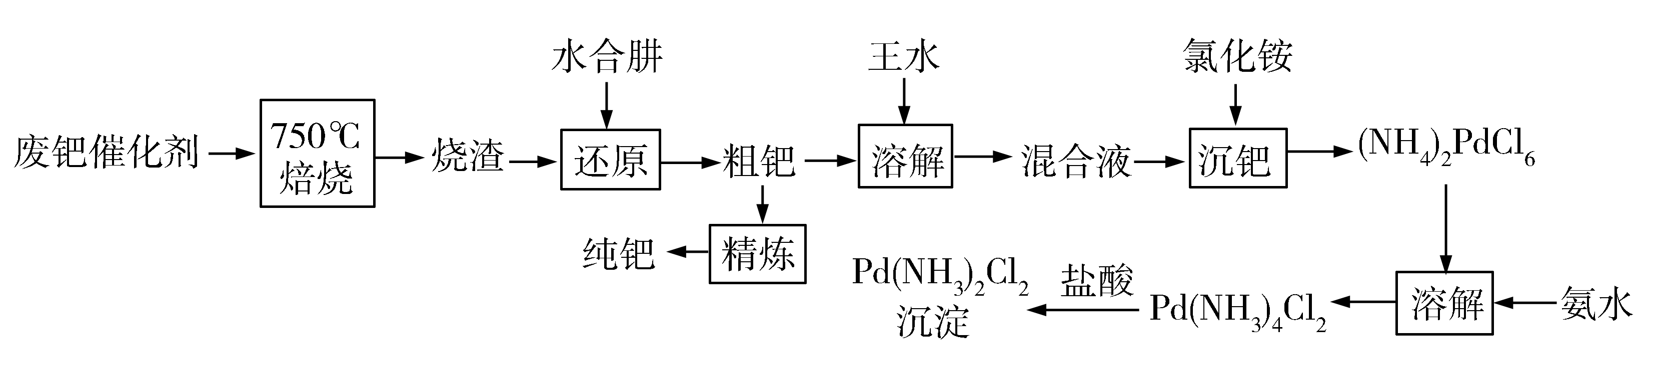
回答下列问题：
(1)“焙烧”的目的是___________。
(2)“烧渣”的主要成分是PdO，利用水合肼(N₂H₄·H₂O)在弱碱性环境下还原PdO，产生的气体可以参与大气循环。该还原反应的化学方程式为_________。
(3)“粗钯”中含Fe、Cu等杂质，可采用电解精炼的方法得到纯钯。粗钯应与电源的__________极相连，Pd与Fe均为第Ⅷ族元素，性质相似，则阴极的电极反应式为_______。
(4)粗钯“王水溶解”时，生成氯钯酸(H₂PdCl₆)，其中Pd元素化合价为___________。
(5)“沉钯”中氯化铵与“混合液”中的氯钯酸反应生成氯钯酸铵[(NH₄)₂PdCl₆]沉淀，其沉淀率随温度的变化曲线如图所示。下列有关推断错误的是_____________(填序号)。
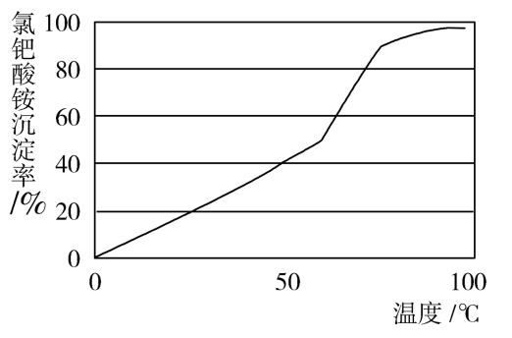
A 升高温度有利于氯化氢挥发，促使平衡正向移动
B 沉钯的最佳温度为100 ℃
C 该反应ΔS>0
(6)“氨水溶解”氯钯酸铵时，先加热将(NH₄)₂PdCl₆转化为(NH₄)₂PdCl₄，再与氨水反应。写出足量氨水与(NH₄)₂PdCl₄反应的化学方程式_________。
(7)用平衡移动原理解释盐酸能将Pd(NH₃)₄Cl₂转化为Pd(NH₃)₂Cl₂沉淀的原因_______。
【答案】 (1). 将炭和有机物燃烧除掉，同时将钯元素转化为PdO (2). 2PdO+N₂H₄·H₂O=2Pd+N₂↑+3H₂O (3). 正 (4). Pd²⁺+2e⁻=Pd (5). +4 (6). BC (7). (NH₄)₂PdCl₄+4NH₃·H₂O=Pd(NH₃)₄Cl₂+4H₂O+2NH₄Cl (8). Pd(NH₃)₄Cl₂溶液中存在平衡：Pd(NH₃)₄Cl₂(aq)Pd(NH₃)₂Cl₂(s)+2NH₃(aq)，加入盐酸消耗NH₃，促使上述平衡向右移动，转化为Pd(NH₃)₂Cl₂沉淀
【解析】
【分析】
废钯催化剂的杂质主要含炭、有机物及少量Fe、Cu、Al等元素。不断通入足量空气的使有机物和碳充分燃烧而除去，Pd元素转化为PdO，加入水合肼，Pd被还原得到粗钯，精炼得到纯钯；粗钯加王水溶解得到主要含Pd²⁺的溶液，加入氯化铵得到(NH₄)₂PdCl₆，之后先加热将(NH₄)₂PdCl₆转化为(NH₄)₂PdCl₄，在加入氨水溶解得到Pd(NH₃)₄Cl₂；之后加盐酸得到Pd(NH₃)₂Cl₂沉淀。
【详解】(1)废钯中含有的 主要杂质为炭和有机物，高温焙烧可以将炭和有机物燃烧除掉，同时将钯元素转化为PdO；
(2)水合肼(N₂H₄·H₂O)在弱碱性环境下可以还原PdO，产生的气体可以参与大气循环，根据元素守恒可知该气体应为N₂，所以该反应中PdO→Pd，N₂H₄·H₂O→N₂，根据得失电子守恒可知两种物质的系数比为2:1，再结合元素守恒可得化学反应方程式为2PdO+N₂H₄·H₂O=2Pd+N₂↑+3H₂O；
(3)电解精炼时，需要被提纯的金属作为阳极，所以粗钯与电源的正极相连；Pd与Fe均为第Ⅷ族元素，性质相似，则作为阳极时被氧化成Pd²⁺，在阴极，Pd²⁺被还原为单质，所以阴极电极反应式为Pd²⁺+2e⁻=Pd；
(4)H₂PdCl₆中H应为+1价，Cl应为-1价，所以Pd为+4价；
(5)A．氯化铵与“混合液”中的氯钯酸反应方程式为2NH₄Cl+H₂PdCl₆(NH₄)₂PdCl₆+2HCl，升高温度有利于HCl挥发，促使平衡正向移动，故A正确；
B．虽然100℃时氯钯酸的沉淀率最高，但温度过高会促进氯化铵的水解产生大量氨气，造成氯化铵的浪费，所以温度不能太高，故B错误；
C．该反应过程中有沉淀生成，所以为ΔS<0，故C错误；
故选BC；
(6)根据流程可知(NH₄)₂PdCl₄与氨水反应生成Pd(NH₃)₄Cl₂，根据元素守恒可得化学方程式：(NH₄)₂PdCl₄+4NH₃·H₂O=Pd(NH₃)₄Cl₂+4H₂O+2NH₄Cl；
(7)Pd(NH₃)₄Cl₂溶液中存在平衡：Pd(NH₃)₄Cl₂(aq)Pd(NH₃)₂Cl₂(s)+2NH₃(aq)，加入盐酸消耗NH₃，促使上述平衡向右移动，转化为Pd(NH₃)₂Cl₂沉淀。
【点睛】第5小题B选项为易错点，根据图像可以看出温度越高氯钯酸的沉淀率越高，但要注意温度升高的同时促进氯化铵的水解，会生成氨气，造成原料的浪费。
10.氮元素的化合物种类繁多，性质也各不相同。请回答下列问题：
（1）NO₂有较强的氧化性，能将SO₂氧化成SO₃，自身被还原为NO，已知下列两反应过程中能量变化如图1、图2所示，则NO₂氧化SO₂生成SO₃(g)的热化学方程式为____。
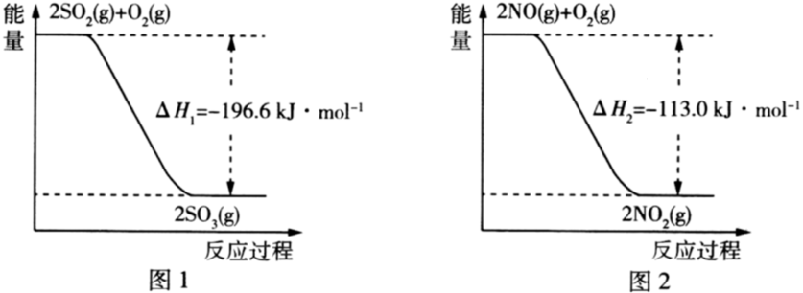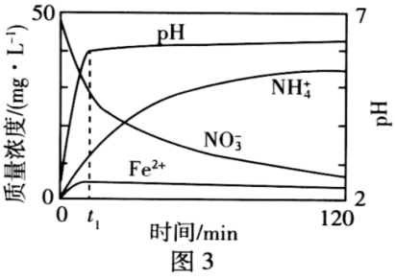
（2）在氮气保护下，在实验室中用足量的Fe粉还原KNO₃溶液（pH =2.5）。反应过程中溶液中相关离子的质量浓度、pH随时间的变化曲线（部分副反应产物曲线略去）如图3所示。请根据图3中信息写出min前反应的离子方程式____。
（3）研究人员用活性炭对汽车尾气中的NO进行吸附，发生反应C(s) +2NO(g)N₂(g) +CO₂(g) H<0。在恒压密闭容器中加入足量的活性炭和一定量的NO气体，反应相同时间时，测得NO的转化率(NO)随温度的变化如图4所示：
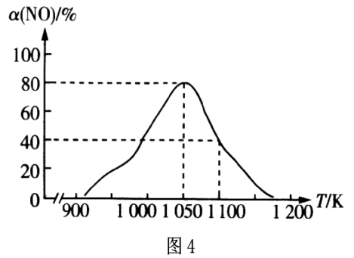
①由图4可知，温度低于1 050 K时，NO的转化率随温度升高而增大，原因是__；温度为1050 K时CO₂的平衡体积分数为__。
②对于反应C(s) +2NO(g)N₂(g)+CO₂(g)的反应体系，标准平衡常数，其中为标准压强（1×10⁵Pa），、和为各组分的平衡分压，如=·，为平衡总压，为平衡系统中 NO的物质的量分数。若NO的起始物质的量为1 mol，假设反应在恒定温度和标准压强下进行，NO的平衡转化率为，则=__（用含的最简式表示）。
（4）利用现代手持技术传感器探究压强对2NO₂ (g)N₂O₄(g)平衡移动的影响。在恒定温度和标准压强条件下，往针筒中充入一定体积的NO₂气体后密封并保持活塞位置不变。分别在s、s时迅速移动活塞后并保持活塞位置不变，测定针筒内气体压强变化如图5所示。
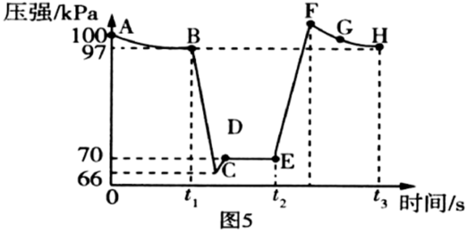
①B、E两点对应的正反应速率大小为__（填“ > ”“ < ”或“ =”）。
②E、F、G、H四点对应气体的平均相对分子质量最大的点为__。
【答案】 (1). NO₂(g)＋SO₂(g)=SO₃(g)＋NO(g) △H=－41.8kJ·mol^{－1} (2). 4Fe＋NO₃－＋10H＋=4Fe^{2＋}＋NH₄＋＋3H₂O (3). 温度低于1050K时，反应未达到平衡状态，随温度升高，反应速率加快，NO转化率增大 (4). 40% (5). (6). > (7). H
【解析】
【详解】(1)根据图1和图2中的信息，可得热化学方程式①2SO₂(g)＋O₂(g)2SO₃(g) △H₁=－196.6kJ·mol^{－1}，②2NO(g)＋O₂(g)2NO₂(g) △H₂=－113.0kJ·mol^{－1}，(反应①－反应②)可得NO₂氧化SO₂的反应方程式，NO₂(g)＋SO₂(g)=NO(g)＋SO₃(g) △H=(△H₁－△H₂)=[－196.6kJ·mol^{－1}－(－113.0kJ·mol^{－1})]=－41.8kJ·mol^{－1}，则NO₂氧化SO₂生成SO₃(g)的热化学方程式为NO₂(g)＋SO₂(g)=SO₃(g)＋NO(g)△H=－41.8kJ·mol^{－1}；
(2)根据图像，t₁min前，溶液为酸性，反应后pH快速增大，NO₃－的量在减小，而Fe^{2＋}和NH₄＋的量在增加，说明Fe和NO₃－反应生成Fe^{2＋}和NH₄＋，离子方程式为4Fe＋NO₃－＋10H＋=4Fe^{2＋}＋NH₄＋＋3H₂O；
(3)①温度低于1050K时，温度较低，化学反应速率较慢，反应没有达到平衡，平衡向正反应反应移动，随着温度升高，化学反应速率增大，NO的转化率增大；平衡时，NO的转化为80%。假设通入NO的物质的量为xmol，利用三等式，有：
则CO₂的体积分数为；
②若NO的起始物质的量为1mol，假设反应在恒定温度和标准压强下进行，NO的平衡转化率为α，根据三等式，有：
NO的物质的量分数为，同理N2和CO2的体积分数分别为0.5α、0.5α；则；
(4)在针筒中，体积越小，压强越大，增大压强，平衡正向移动。
①体积越小，各物质的浓度越大，反应速率越大，B点的压强大，E点的压强小，那么B点各物质的浓度大，化学反应速率快，则有v_{B}>v_{E}；
②平均相对分子质量，根据质量守恒，总质量m不变，则n越小，平均相对分子质量越大。反应向正反应方向进行，n会变小，则反应正向进行得越多，平均相对分子质量越大；E点到F点过程为压缩体积的过程，压强瞬时变大，F到H为压缩体积，平衡正向移动的过程，H达到平衡，则H点，物质的总物质的量n最小，平衡摩尔质量最大。
【化学——选修3：物质结构与性质】
11.日前新合成的砷化镉(Cd₃As₂)三维材料具有超强导电性，这种材料的电气性能与石墨烯相当，可代替石墨烯使用。
(1)Cd与Zn同族且相邻，若Cd基态原子将次外层1个d电子激发进入最外层的np能级，则该激发态原子的外围电子排布式为_______________。Cd原子中第一电离能相对较大的是_________原子(填“基态”或“激发态”)。
(2)与砷(As)同主族的N、P两种元素的氢化物水溶液的碱性：NH₃_________PH₃(填“>”或“<”)，原因是______________。
(3)As与Ge、Se同周期且相邻，它们的第一电离能由大到小的顺序为_________(用元素符号表示)。
(4)含砷有机物“对氨基苯胂酸”的结构简式如图，As原子轨道杂化类型为_____________，1 mol对氨基苯胂酸含σ键数目为____________，其中还含有的化学键类型有___________(填序号)。
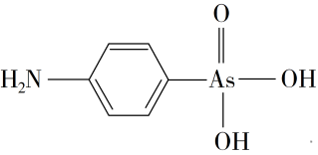
a．氢键 b．离子键 c．π键
(5)砷化镉可以看作是石墨烯的3D版，其晶胞结构如图，As为面心立方堆积，Cd占据As围成的四面体空隙，空隙占有率75%，故Cd为“具有两个真空的立方晶格”，如图“①”和“②”位是“真空”。
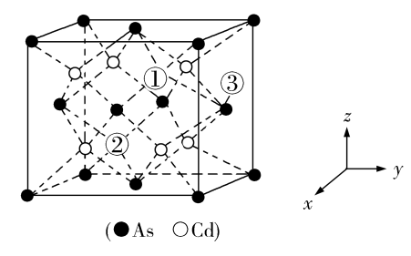
建立如图的原子坐标系，①号位的坐标为(，，)，则③号位原子坐标参数为_____。晶胞参数为a pm，阿伏加德罗常数的值为N_{A}，砷化镉的摩尔质量为M g·mol⁻¹，则该晶胞的密度为_____________g·cm⁻³(列计算式即可)。
【答案】 (1). 4d⁹5s²5p¹ (2). 基态 (3). > (4). 原子半径N<P，电负性N>P，NH₃更易结合水电离的H⁺ (5). As>Se>Ge (6). sp³ (7). 19N_{A}(或19×6.02×10²³) (8). c (9). (，1，) (10).
【解析】
【详解】(1)Cd与Zn同族且相邻，所以Cd的外围电子排布应为4d¹⁰5s²，基态原子将4d能级的一个电子激发进入5p能级得到激发态原子，所以该激发态原子的外围电子排布式为4d⁹5s²5p¹；基态原子的能量最低最稳定，所以基态原子的第一电离能相对较大；
(2)原子半径N<P，电负性N>P，NH₃更易结合水电离的H⁺，所以NH₃水溶液的碱性更强；
(3)同周期主族元素自左至右第一电离能呈增大趋势，但As的4p能级为半满状态，更稳定，所以第一电离能As>Se>Ge；
(4)根据对氨基苯胂酸的结构简式可知As原子与周围原子形成4个σ键(As=O键有一个σ键一个π键)，不含孤电子对，所以杂化轨道类型为sp³；苯环上6个碳原子之间有6个C—C单键为σ键，还有4个C—H单键为σ键，As=O键有一个σ键一个π键，其他共价键均为σ键，所以一个对氨基苯胂酸分子中有19个σ键，则1mol对氨基苯胂酸含σ键数目19N_{A}(或19×6.02×10²³)；其含有的化学键类型有σ键，以及苯环中的大π键和As=O键中的π键，氢键不是化学键，该物质为共价化合物，不含离子键，所以选c；
(5)①号位在底面的投影应位于底面对角线的处，根据①号位的坐标为(，，)，可知该坐标系中晶胞的棱长为1，③号位碳原子在底面的投影位于底面棱心上，所以x、y坐标为、1，③号位碳原子位于右侧面的面心，所以z坐标为，则该原子的坐标为(，1，)；
根据均摊法，该晶胞中As原子的个数为=4，Cd原子的个数为6，所以晶体的化学式为Cd₃As₂，砷化镉的摩尔质量为Mg·mol⁻¹，则晶胞的质量m=g，晶胞参数为a pm，则晶胞的体积V=a³ pm³=(a×10⁻¹⁰)³ cm³，所以晶胞的密度=g·cm⁻³。
【点睛】同一周期内元素的第一电离能在总体增大的趋势中有些曲折，当外围电子在能量相等的轨道上形成全空、半满或全满结构时，原子的能量较低，元素的第一电离能大于相邻元素。对氨基苯胂酸虽然含有羟基、氨基，可以形成分子间氢键，但要注意氢键不是化学键。
[化学——选修5：有机化学基础]
12.有机物A是一种重要的基本化工原料，它的产量往往用来衡量一个国家的石油化工发展水平。化合物PVB常用作安全玻璃夹层，下面是用A为原料合成高分子化合物PVB的路线：
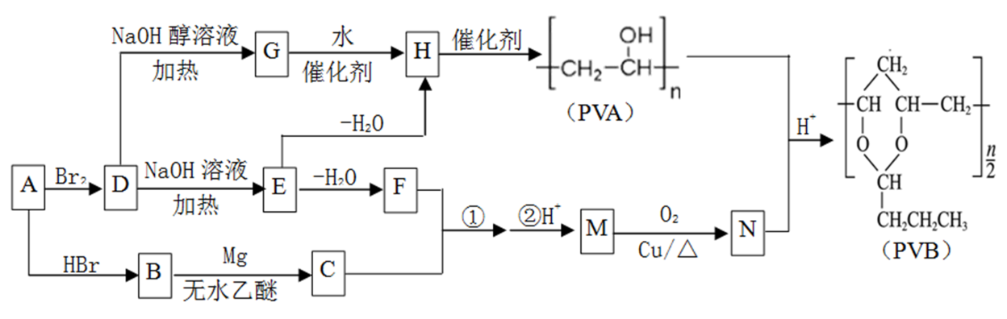
已知：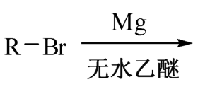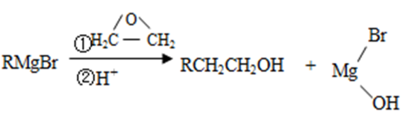
(1)F与H互为同分异构体，F的核磁共振氢谱只有一种峰,F中含有的官能团名称为_____。
(2)图中有关物质的转化关系中，属于消去反应的是____(填下列序号)。
①D→G ②D→E ③E→H ④ M→N
(3)PVA与N合成PVB的化学方程式是_______。
(4)下列有关PVA和PVB的说法正确的是______
a．每个PVB分子中都只存在一个六元环
b．合成PVB的单体是PVA和N
c．PVA和PVB都是热塑性高分子材料
d．PVA可以做高吸水性树脂
(5)由G制备H的反应副产物可能是________(写结构简式，只需写出一种)。
(6)M的系统命名为_______；其同分异构体(不含M本身，不考虑立体异构)共有_______种。
(7)根据已有知识并结合相关信息，写出以和F为主要原料制备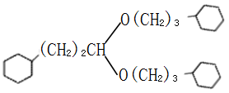 的合成路线流程图(无机试剂或溶剂等任意选用)_______。
【答案】 (1). 醚键 (2). ① ③ (3). 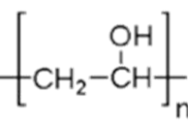+n/2 CH₃CH₂CH₂CHO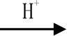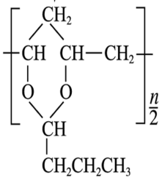+n/2H₂O (或系数加倍) (4). c d (5). CH₂OHCH₂OH或CH₃CHO (6). 1-丁醇 (7). 6种 (8). 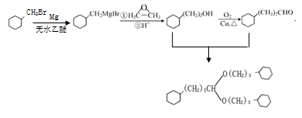
【解析】
【分析】
有机物A是一种重要的基本化工原料，它的产量往往用来衡量一个国家的石油化工发展水平，得出A为乙烯；A与Br₂加成得D，D为BrCH₂CH₂Br，在NaOH溶液中加热发生取代反应生成E，E为HOCH₂CH₂OH，D在NaOH的醇溶液中加热发生消去反应生成G，G为HC≡CH，乙炔水化生成乙醛，H为CH₃CHO，H聚合生成PVA，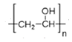；乙烯与HBr发生加成反应生成B，B为CH₃CH₂Br，与Mg、无水乙醚生成C，C为CH₃CH₂MgBr，E脱水生成F，F为环氧乙醚，E、F反应后酸化得M，M为CH₃CH₂CH₂CH₂OH，M在Cu作催化剂，氧化生成N，N为CH₃CH₂CH₂CHO，PVA与N合成PVB的化学方程式是+n/2 CH₃CH₂CH₂CHO +n/2H₂O。
【详解】(1)F与H互为同分异构体，F的核磁共振氢谱只有一种峰，为环氧乙醚，F中含有的官能团名称为醚键。故答案为：醚键；
(2)①D在NaOH的醇溶液中加热发生消去反应生成G，G为HC≡CH，故符合；②D为BrCH₂CH₂Br，在NaOH溶液中加热发生取代反应生成E，E为HOCH₂CH₂OH，故不符； ③E为HOCH₂CH₂OH，脱水发生消去反应后生成乙烯醇，异构化后生成乙醛，故符合；④ M为CH₃CH₂CH₂CH₂OH，M在Cu作催化剂，氧化生成N，N为CH₃CH₂CH₂CHO，故不符；故答案为：① ③ ；
(3)PVA与N合成PVB的化学方程式是+n/2 CH₃CH₂CH₂CHO +n/2H₂O (或系数加倍)。故答案为：+n/2 CH₃CH₂CH₂CHO +n/2H₂O (或系数加倍)；
(4)a．每个PVB分子的链节中都存在一个六元环，故错误；
b．合成PVB的单体是乙烯醇和N，故错误；
c．由PVA和PVB的结构可知：二者均为线型分子结构，都是热塑性高分子材料，故正确；
d．PVA分子中含有大量羟基，羟基属于亲水基团，可以做高吸水性树脂，故正确；
故答案：c d；
(5)G为HC≡CH，G 与水加成完全可得CH₂OHCH₂OH、CH₃CH(OH)₂，同一碳上有两个羟基不稳定，脱水后生成CH₃CHO，由G制备H的反应副产物可能是CH₂OHCH₂OH或CH₃CHO，故答案为：CH₂OHCH₂OH或CH₃CHO；
(6) M为CH₃CH₂CH₂CH₂OH，M的系统命名为1-丁醇；其同分异构体(不含M本身，不考虑立体异构)共有6种，2-丁醇、2-甲基-1-丙醇、2-甲基-2-丙醇，醚包括：CH₃OCH₂CH₂CH₃、CH₃CH₂OCH₂CH₃、(CH₃)₂CHOCH₃。故答案为：1-丁醇；6；
(7)在无水乙醚和Mg反应生成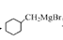，根据题目提供的信息，与乙醚反应生成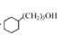，在Cu作催化剂条件下氧化成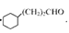，结合题中PVA和N反应的模式，和反应生成 ，合成路线流程图如下：故答案为：。

